متوسطة: التاريــــخ: 04/12/2023 المستوى: السنة الرابــعة متوســط الــمـدة: ساعـــــــــــــة ونصف
الإختبار الأول في مادة العلوم الفيزيائية و التكنولوجيا
الجزء الأول (12 نقطة):

التمرين الأول (06 نقاط):

نعلق كريتين (A) و (B) غير مشحونتين (متعادلتين كهربائيا) مصنوعتين من البوليستران ومغلفتين بمادة الألمنيوم، بواسطة خيطين ناقلين على قضيبين معدنيين (C) و (D) (أنظر الوثيقة -1-)، ثم نلمس في نفس الوقت هذين القضيبين بواسطة قضيبين آخرين مشحونين بقطعة من الصوف، أحدهما مصنوع من الزجاج (V) والآخر من البلاستيك (P)
الأرض
الكرة (A)
الكرة (B)
حامل عازل (S₁)
حامل عازل (S₂)
قضيب البلاستيك (P)
قضيب الزجاج (V)
قضيب معدني (C)
قضيب معدني (D)
خيط ناقل
خيط ناقل
الوثيقة -1-
التعليمة:
- ما الذي نقصده بجسم متعادل كهربائيا؟
- صف ما يحدث للكريتين (A) و (B) مع الشرح.
- ما نوع التكهرب الحاصل:
- للقضيبين (V) و (P)
- للكريتين (A) و (B)

- ماذا يحدث في حالة استبدال الحاملين العازلين (S₁) و (S₂) بحاملين ناقلين؟ علل
التمرين الثاني (06 نقاط):

تشحن بطارية السيارة بواسطة الدينامو حيث ينتج تيارا كهربائيا عند تدوير بكرته بواسطة محرك السيارة، قصد معاينة التوتر الكهربائي الناتج من طرف الدينامو استعملنا الجهاز الموضح في الوثيقة -2-:
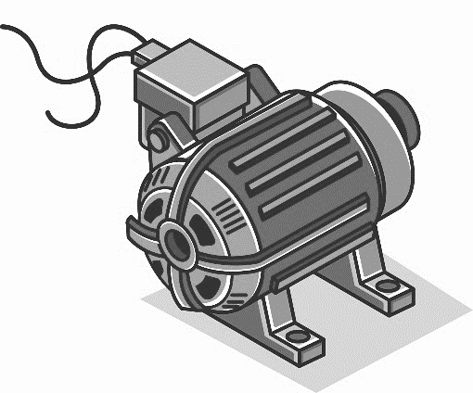
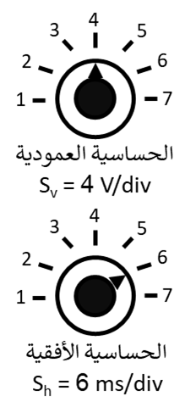
الوثيقة -2-
الدينامو (المنوب)
تدوير البكرة

التعليمة:
- ما اسم الجهاز الموضح في الوثيقة -2-؟
- عن طريق المنحنى البياني الموضح في الجهاز احسب:
أ) - التوتر الاعظمي ب) - الدور ج) - التواتر .
- نستبدل الدينامو بالبطارية ونقوم بمعاينة التوتر الكهربائي بواسطة الجهاز الموضح في الوثيقة -2-
- ما نوع التوتر الكهربائي في هذه الحالة ؟، أرسم المنحنى البياني الخاص به كيفيا.
الجزء الثاني (08 نقاط):

الوضعية الادماجية: 08 نقاط
رحلت عائلة أحمد الى بيتها الجديد بعد إتمامه، وبعد الوصول والاستقرار لاحظت العائلة جملة من المشاكل متعلقة بالشبكة الكهربائية في المطبخ وهي:
المشكلة 01: عند تغيير الأب مصباح المطبخ يصاب بصدمة كهربائية رغم فتح القاطعة.
المشكلة 02: تشعر الأم دائما بصعقة كهربائية قوية عند لمسها هيكل الثلاجة.
المشكلة 03: عند توصيل مكواة استطاعتها 2200 W في المأخذ (2) لا تشتغل.
تمثل (الوثيقة -3-) المخطط الكهربائي لشبكة الكهربائية في المطبخ.
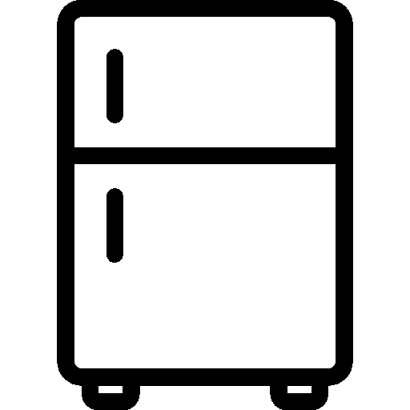
مأخذ (2)
5 A
Ph
v
N
v
220 V
مصباح

مأخذ (1)
M
ثلاجة

الوثيقة -3-

التعليمة:
من خلال نص الوضعية والمخطط الكهربائي الممثل أعلاه أجب عن الاسئلة التالية:
- حدد الأسباب المحتملة لكل مشكلة.
- ماهي الحلول (التعديلات والإضافات) الواجب اتخذها للحد من هذه المشاكل؟


- اعد رسم المخطط مع احترام قواعد الأمن الكهربائي للأجهزة والأشخاص.
أساتذة المادة:

